Desafío - Instalación de Windows Server en una Máquina Virtual

Integrantes: Gabriel Méndez, Luis Ortiz, Bryan Jara

Guía de Desarrollo del Desafío

Entorno de Virtualización

Herramienta a usar:
En este caso usaremos virtualbox como la herramienta para crear nuestras máquinas virtuales la escogemos por ser una de uso gratuito y tener una interfaz agradable.
Descarga e instala el software de virtualización en tu PC.
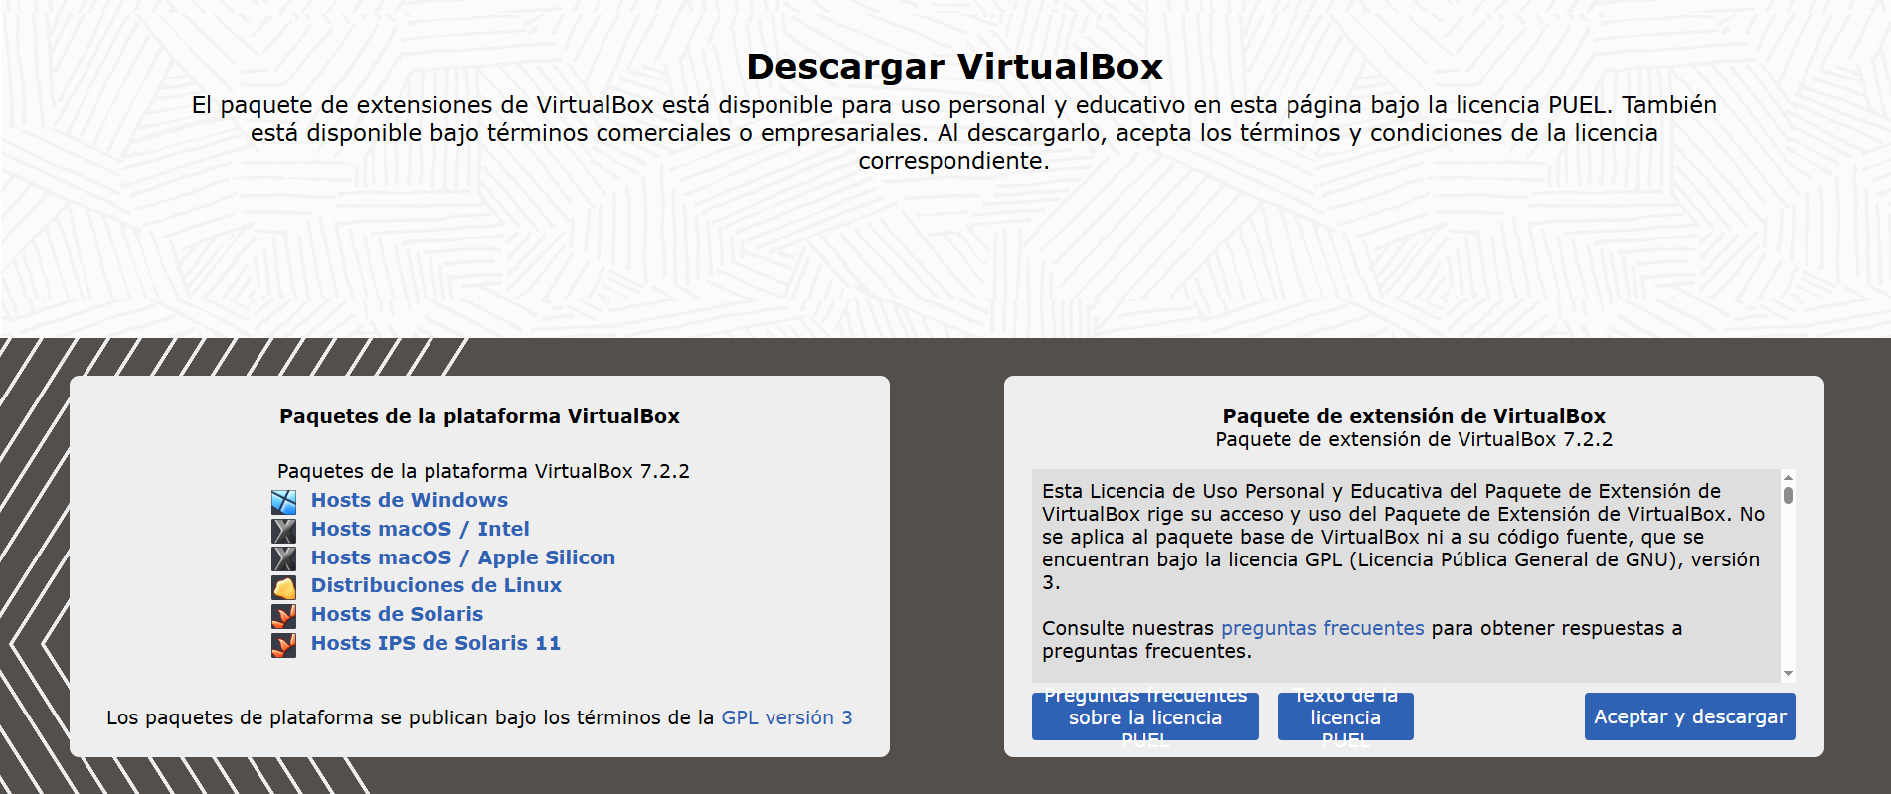

Crea una nueva máquina virtual en el software seleccionado.
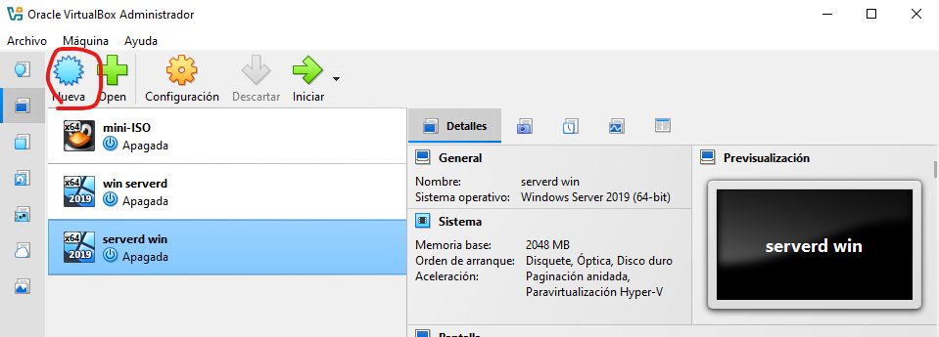

Para comenzar la máquina virtual tienes que seleccionar donde sale nuevo te saldrá la interfaz de creación.
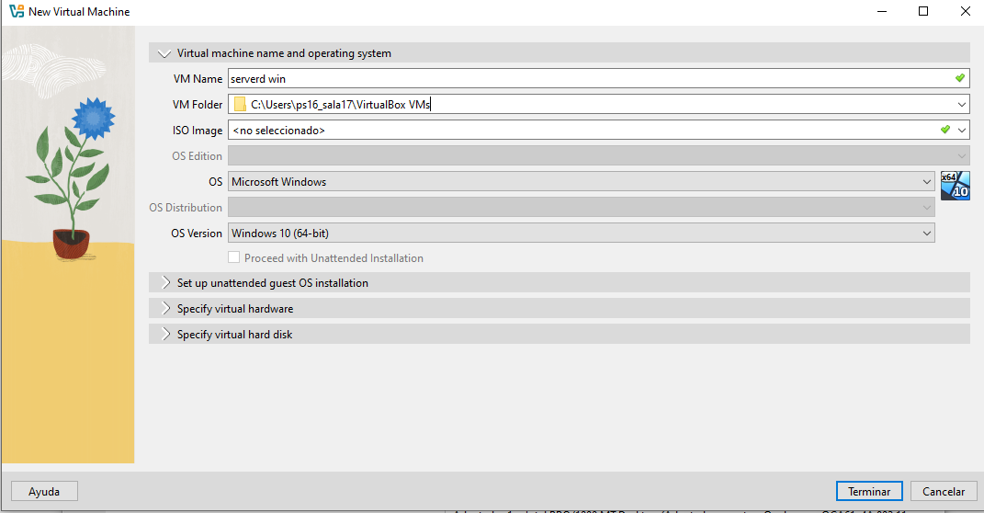
(En esta parte uno puede configurar el nombre que le quieres poner al sistema, también sale la ubicación donde se guardara el sistema, sale la opción para seleccionar la imagen ISO y algunos datos más de configuración.)

En esta parte uno puede seleccionar la cantidad de memoria RAM que le quieres designar, la cantidad de núcleos que le quieras designar y la cantidad de almacenamiento que le quieras designar.
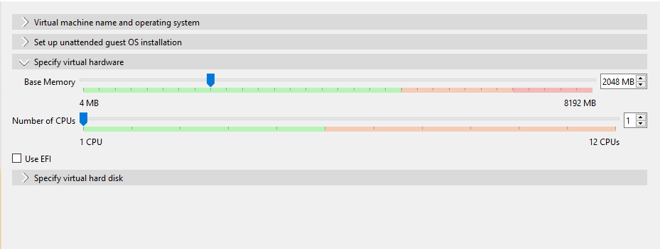
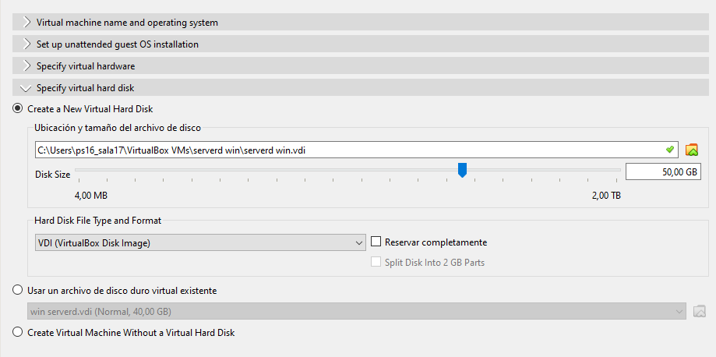

Después de eso la máquina virtual está casi listo, ahora ay que configurar la red, solo hay que seleccionar la maquina ya lista y seleccionar configuración después dirigirse a red y seleccionar “conectar a” y cambiar de “nat” a “adaptador de puerto”
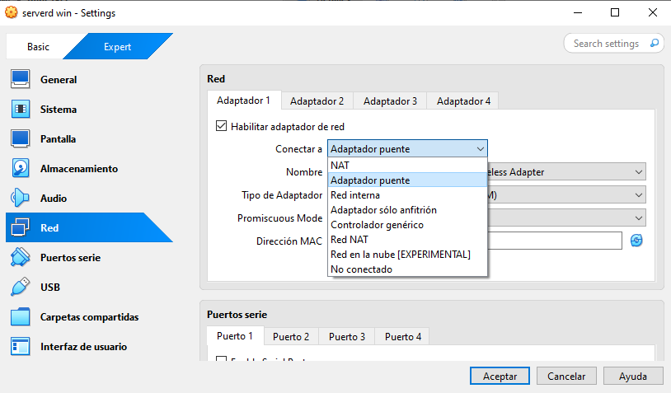

Ahora tiene que configurar el almacenamiento y seleccionar la opción marcada como “1” después presionar el disco marcado como “2” y por ultimo seleccionar el ultimo marcado como “3” después de eso puedes dar aceptar.
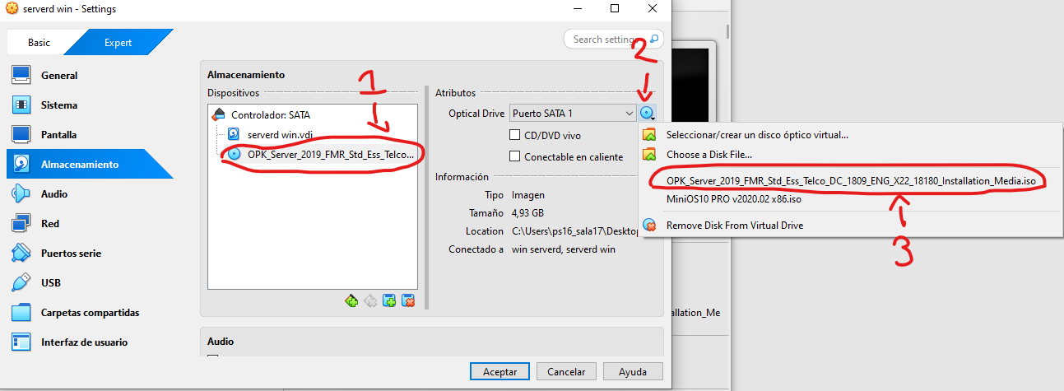

Ahora falta iniciar la maquina hay dos formas
- seleccionando la máquina que quieras iniciar y dándole a “iniciar”
- dándole doble clic a la máquina que quieras iniciar
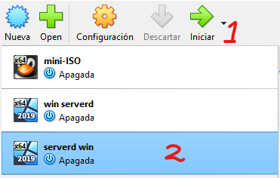

Imagen de Windows Server

Material necesario:
ISO de Windows Server (ej. Windows Server 2016, 2019 o 2022). Puedes obtenerla desde la web oficial de Microsoft (versión de prueba).
  - Monta la ISO en la unidad de la máquina virtual.
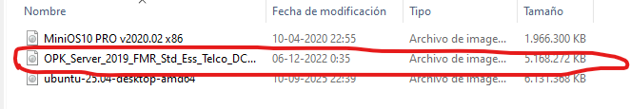

Proceso de instalación
Cuando inicie la maquina tienes que seleccionar que idioma un idioma y después darle a next, después de darle next te salda un recuadro azul para comenzar la instalación y lo seleccionas.
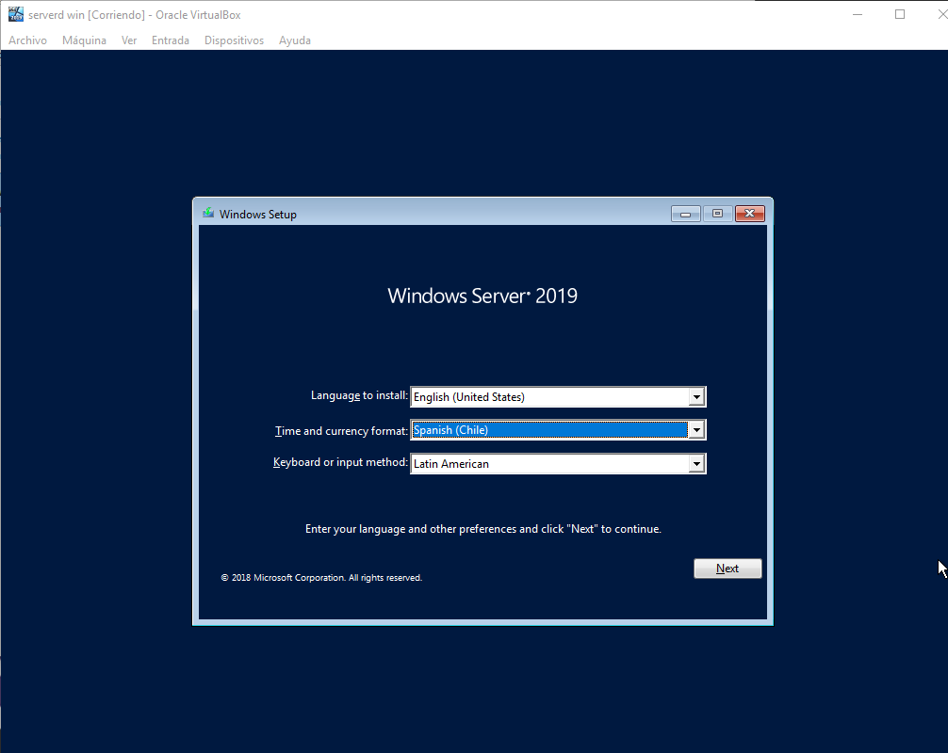

En caso que no tengas una licencia de Windows Server o de Windows simplemente puedes decir que no tienes clave del producto.
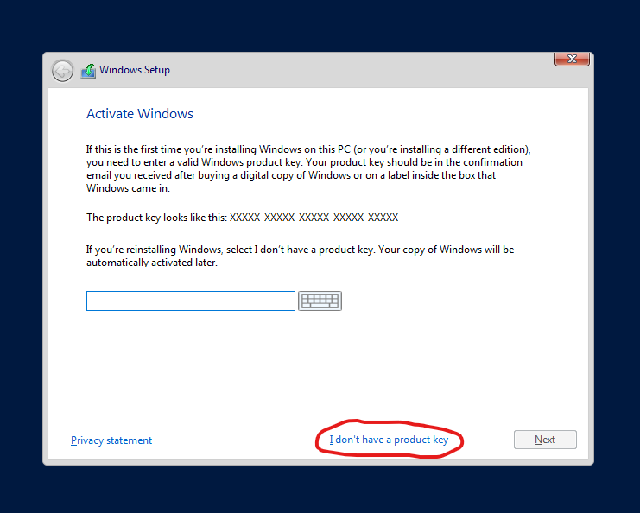
(en caso que tengas una clave de producto simplemente la pones y le das a next.)

A continuación, tienes que seleccionar el sistema de Windows server no todos son iguales algunos no tienen la opción de una interfaz interactiva y son solo la panel de la terminal, en este caso seleccionaremos uno con interfaz interactiva (el que está en rojo).
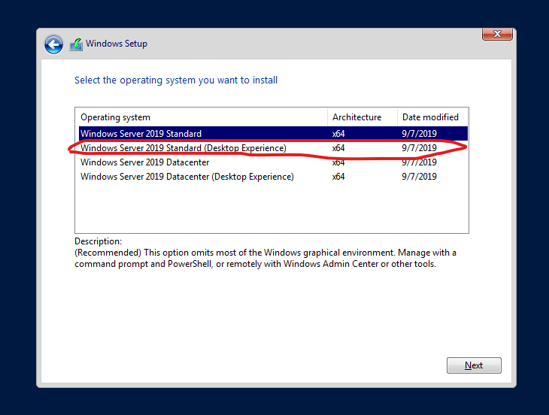
(Después de seleccionarlo tienes que acce4ptar los términos de Microsoft y darle continuar).

A continuación, tienes que seleccionar donde guardar el sistema operativo en este caso le daremos a opciones avanzadas.
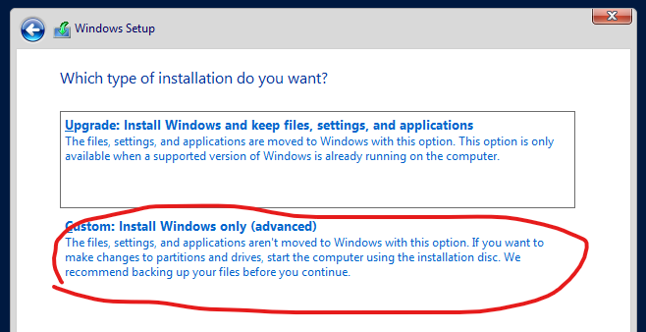

Después tienes que seleccionar el disco que saldrá en pantalla darle a “new” y después darle a aply, después de eso le das next y comenzara la instalación
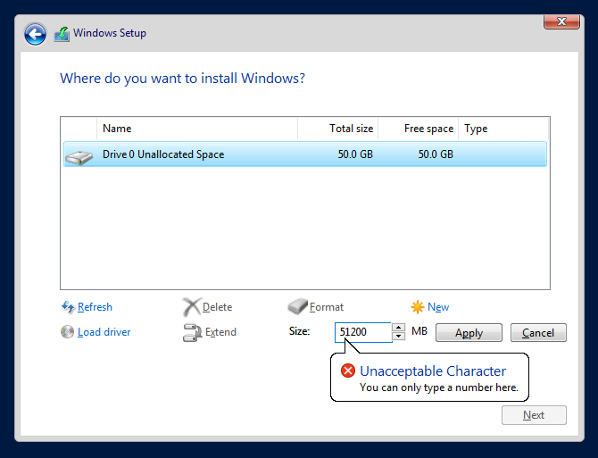

Configuración mínima exigida:

Windows server
Los sistemas operativos tienen requisitos mínimos algunos más que otros en este caso el sistema operativo que usares “Windows server 2019” tiene unos requisitos mínimos bajos los cuales serían:
- RAM: 2 GB (puedes poner 4 GB si tu PC lo permite).
- Disco duro: 50 GB mínimo (dinámico recomendado).
- Procesadores: 1 o 2 (según tu PC).
- Tarjeta de red: Adaptador NAT o Bridge (para conexión a internet o red local).

Como configurar requisitos
En este caso hay dos formas de configurar las capacidades de la máquina virtual es des el mismo momento de crearla

Y la otra es ingresar a configuración y acceder a sistemas y te saldrán varias opciones de configuración
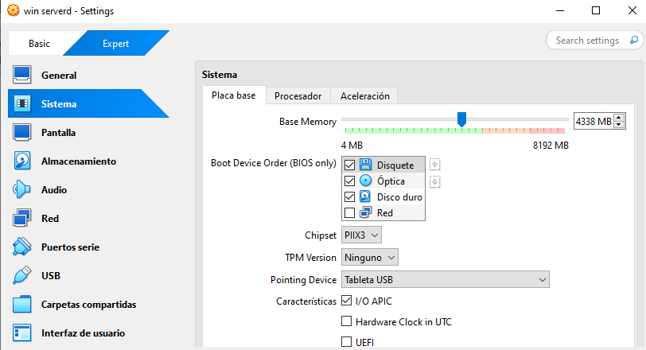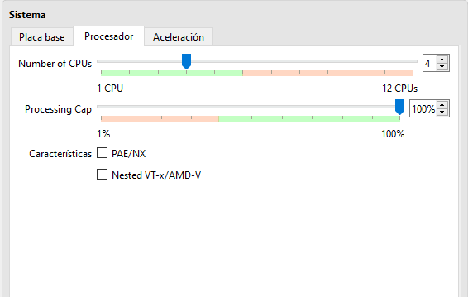

Escenario de Empresa

El nombre de la empresa se llama Mclovin lover y la empresa necesitan un servidor para la creación de usuarios, organizar archivos y usar una aplicación web interna, y cuenta con 12 personas.
1. Usuarios:
Administración (2): son los que manejan la parte de oficina, como sueldos, facturas y documentos de la empresa
Desarrollo (6): son los programadores o técnicos que crean y mantienen los proyectos de la empresa.
Soporte Técnico (4): son los que ayudan cuando hay problemas con los computadores, red o programas.
¿Cómo agregamos los usuarios a Windows server?: Primero, necesitamos organizar a las personas según sus roles (Administración, Desarrollo, Soporte Técnico). Para eso usamos el Active Directory, que permite manejar todos los usuarios desde un solo lugar.
Pasos:
1. Abrir “Administrador del servidor” → seleccionar Roles y características → instalar Servicios de dominio de Active Directory si aún no está instalado.
2. Después de instalar, crear un Dominio para la empresa (por ejemplo: empresamclovinlover.local).
3. Abrir Usuarios y equipos de Active Directory.
4. Crear Grupos según los roles:
- Administración
- Desarrollo
- Soporte Técnico
5. Crear usuarios individuales y asignarlos al grupo correspondiente:
- Administración → 2 usuarios
- Desarrollo → 6 usuarios
- Soporte Técnico → 4 usuarios
6. Cada usuario tendrá un nombre de usuario y contraseña para iniciar sesión en la red de la empresa.
Esto hará que se tenga un orden en la empresa y cada uno tenga su propia cuenta de usuario con un orden y centralizados en su ámbito.

2. Configuración de servicios de archivos
Se instalará un servidor de archivos centralizado en Windows Server, donde estarán todas las carpetas que usa la empresa.
Las carpetas estarán compartidas por:
- Administración → solo el grupo de administración puede entrar y modificar archivos.
- Proyectos → solo los desarrolladores y administradores tienen acceso completo.
- soportes → solo el grupo de soporte tiene acceso completo.
¿Cómo agregamos la configuración de servicios de archivos?: Ahora necesitamos un servidor de archivos centralizado para que todos puedan guardar y compartir información según su rol.
Pasos:
1. Abrir Administrador del servidor → agregar rol “Servidor de archivos y almacenamiento” → instalar.
2. Crear carpetas en el servidor:
- Administración
- Proyectos
- Soportes
3. Compartir las carpetas con permisos según los grupos:
- Administración → permisos completos solo para el grupo Administración
- Proyectos → permisos completos para Administración y Desarrollo
- Soportes → permisos completos solo para Soporte Técnico
4. Para compartir carpetas: clic derecho sobre la carpeta → Propiedades → Compartir → Compartir con grupos específicos → asignar permisos.
5. Después activar “Permisos NTFS” para controlar el acceso a nivel de seguridad. Esto evita que personas no autorizadas puedan entrar, aunque tengan el enlace de la carpeta.
Lo que ocurre aquí es que cada grupo solo verá lo que le corresponde y se mantiene segura la información.

3. Aplicación web interna:
- Instalar IIS: Es el programa del servidor que permite mostrar páginas web.
- Crear página web: hacemos la página con información de la empresa.
- Solo interna: La web solo se ve dentro de la red de la empresa, no en Internet.
- ¿Cómo agregamos la aplicación web interna en Windows server?: Si la empresa quiere una
- página web interna, necesitamos usar IIS (Internet Information Services).

Pasos:
1. Abrir Administrador del servidor → agregar rol → seleccionar Servidor Web (IIS) → instalar.
2. Abrir Administrador de IIS.
3. Después crear un sitio web nuevo:
- Nombre del sitio: página Mclovin Lover
- Ruta física: la carpeta donde guardaste la página (por ejemplo C:\Intranet)
- Puerto: 80 (el estándar para páginas web internas)
4. Configurar que solo sea interna:
- No asignar dominio público ni abrir puertos a Internet.
- Solo las computadoras conectadas a la red de la empresa podrán verlo.
5. Probar la página abriendo el navegador en cualquier computador de la empresa e ingresando la IP del servidor.
Con esto todos en la empresa podrán acceder a la información interna sin que nadie externo pueda verla.

